УТВЕРЖДАЮ
Директор МБОУ «СОШ № 10»

А.Р. Корепина
« »____________ 2015 г.

ПАСПОРТ БЕЗОПАСНОСТИ

Муниципальное бюджетное общеобразовательное учреждение
«Средняя общеобразовательная школа № 10»

СОГЛАСОВАНО:

Начальник ОНД г. Кумертау и
Куюргазинского района
УНД ГУ МЧС России по РБ Ф.Т. Мухамедзянов
« »_________2015 г.

Начальник Отдела МВД России
по городу Кумертау А.С. Киселев

« »_________2015 г.

1.1.Общая характеристика объекта

Наименование показателя | Значение показателя
1. Полное и сокращённое название объекта | Муниципальное бюджетное общеобразовательное учреждение «Средняя общеобразовательная школа № 10»  ГО г. Кумертау РБ,  МБОУ «СОШ № 10»
2. Полный почтовый адрес,  телефон, факс организации,  Ф.И.О. руководителя и его заместителей | 453308 г. Кумертау,  ул. Мира 3А, 2-21-77,  E – mail: scooln10@mail.ru.  Директор – Корепина Альфия Ринатовна.  Заместитель директора АХЧ – Шальнев Михаил Николаевич
3. Краткий перечень основных  направлений связанных с эксплуатацией объекта | среднее (полное) образование.
4. Режим работы объекта……………… | 08.00. – 20.00
5. Сведения о размерах территории, занимаемой санитарно-защитных или охранных зонах:  - площадь объекта, кв.м……………….  - периметр, м……………………………  - общий объём помещений, м3…………  - размер санитарно-защитной зоны, м  - площадь парковки, м2……………….. .  - количество машиномест, ед…………. | 3998,0 м2  343,61 м  11994 м3  618,47 м  нет  нет
6. Единовременная посещаемость объекта, человек  - среднее:  в рабочие дни ………………………  в выходные дни……………………..  в час пик…………………………….  - максимальная:  в рабочие дни ……………………….  в выходные …………………………  в час пик……………………………. | 500  1  520  520  1  570
7. Персонал объекта  - работники по штатному расписанию, чел.;……………………………………….  - арендаторы, чел…………………………  - максимальная рабочая смена, чел……. | 44  Нет  41

1.2. Наличие контроля системы безопасности.

Наименование показателя | Значение показателя
1. Автоматизированная система пожарной сигнализации, да/нет; | Да
2. Автоматизированная система пожаротушения, да/нет | Да
3.Аварийная система аварийного освещения, да/нет; | Да
4. Система видеонаблюдения, да/нет | Да
5. Кнопка тревожной сигнализации, да/нет | Да
6. Радиобрелок, да/нет | Да

1.3. Характеристика здания

Наименование показателя | Значение показателя
1. Количество этажей занимаемых объектом; | 3
2. Общее количество входов на объект | 7
3. Количество входов для служебного пользования | 1
4. Наличие на объекте: | нет
- мест хранения взрывопожарных, химических опасных материалов и товаров; | 1
- бойлерных; | нет
- котельных; | нет
- крупно-холодильных установок централизованного хладоснабжения. | нет

1.4. Средства охраны.

Технические средства охраны и защиты | Наличие средств охраны на объекте | Наименова-ние | Количество,  ед.
Стрелковое оружие | нет
Металлодетекторы:  - ручные;  - стационарные | да |  | 2  1
Газоанализаторы | нет
Интроскопы | нет
Взрывозащитные контейнеры | нет
Установки локализации взрыва | нет
Кнопка экстренного вызова | да | УО – 1 А  Фобос -3 | 1
Радиобрелок | нет | КТС «Астра -Р»  ИБП «Скат» | 1  1
Система для принудительной остановки автотранспорта | нет

Ситуационный план

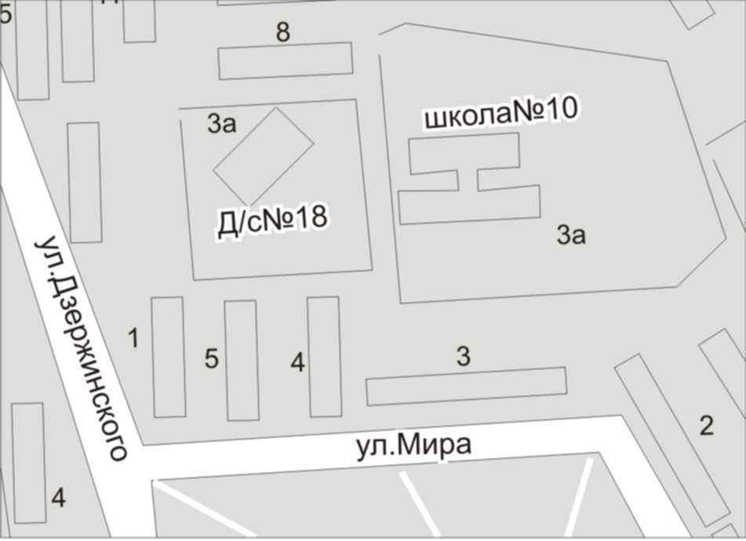
Т
В
Э

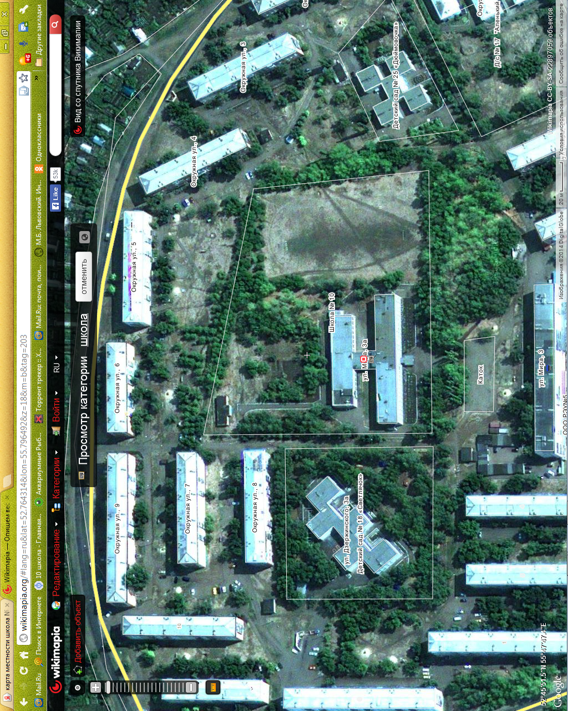

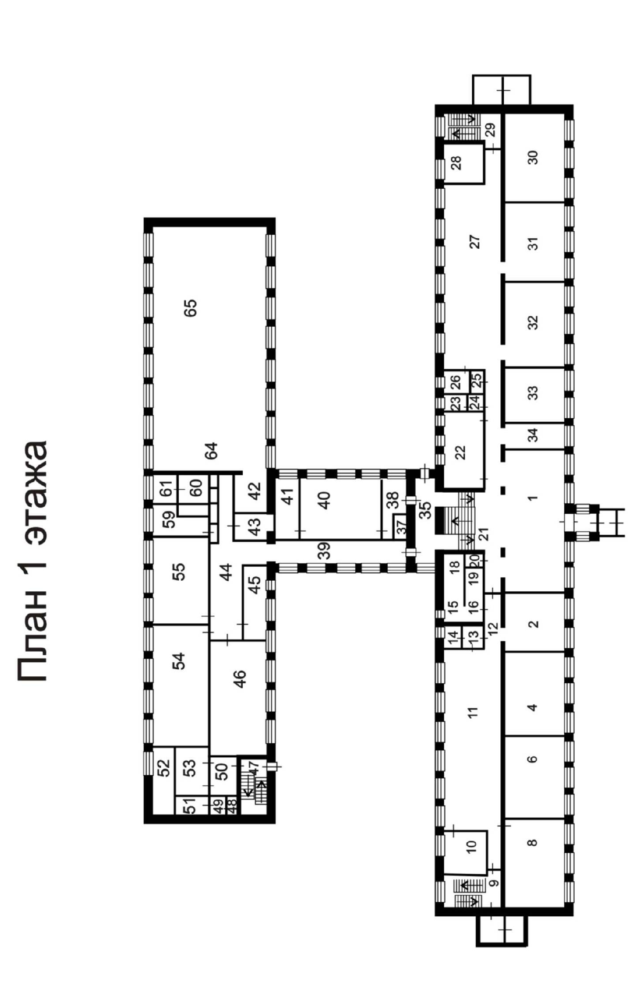

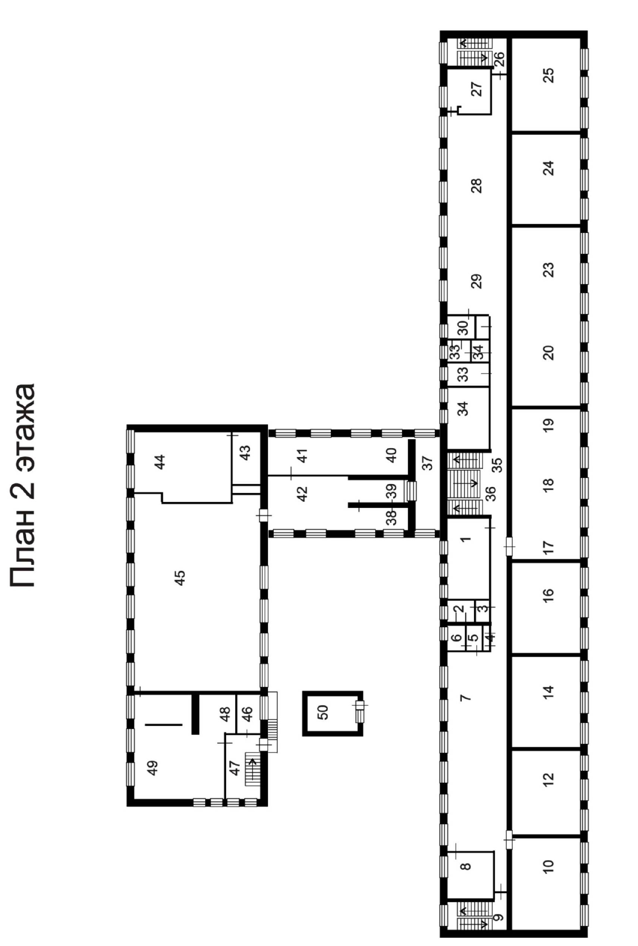

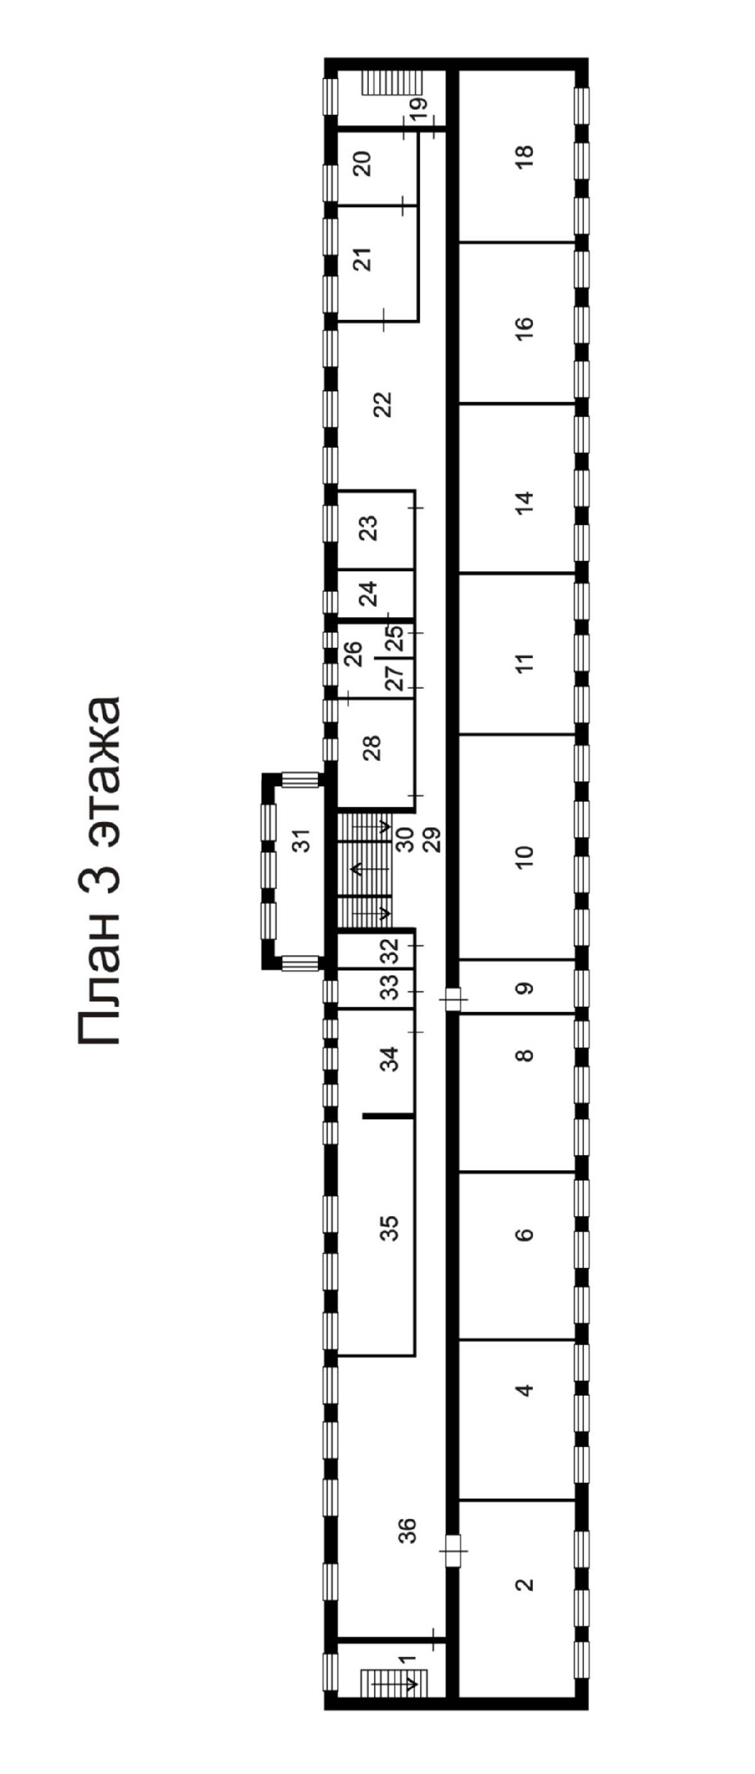

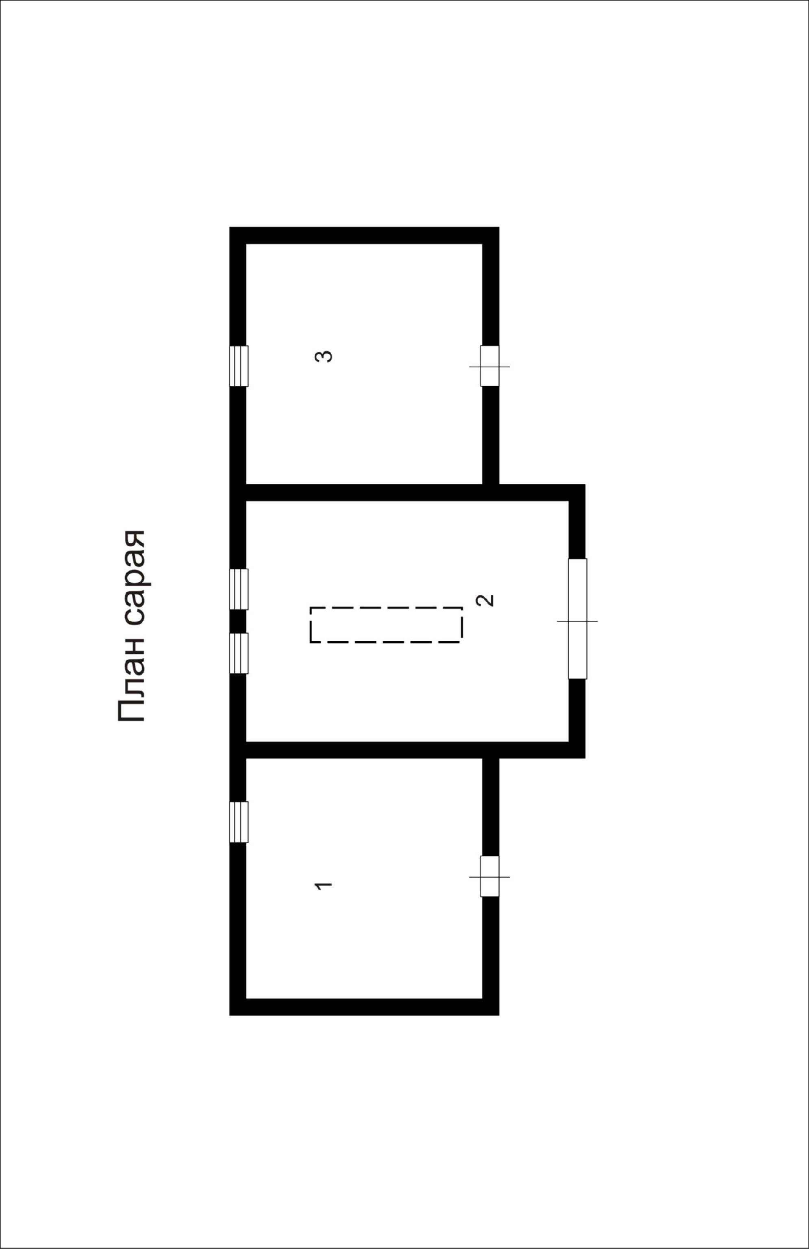

Экспликация № ___1
поэтажному плану Здания школы № 10
^{( наименование строения)}
по ул. Мира 3а ______________________ гор. Кумертау________________________

Литер по  плану | Этаж | Номера помещений | Назначение частей помещений, комнат и т.д. по фактическому использованию | Общая площадь, кв.м. | В том числе |  | Места общего пользования,  кв.м. | Высота помещений
 |  |  |  |  | основная | Вспомога-тельная | Места общего пользования,  кв.м. | Высота помещений
1 | 2 | 3 | 4 | 5 | 6 | 7 | 8 | 9
А | І |  | Фойе | 108,6 |  | 108,6 |  | 3,00
 |  |  | Класс | 47,7 | 47,7
 |  |  | Кладовая | 0,6 |  | 0,6
 |  |  | Класс | 46,7 | 46,7
 |  |  | Кладовая | 0,6 |  | 0,6
 |  |  | Класс | 46,7 | 46,7
 |  |  | Кладовая | 0,6 |  | 0,6
 |  |  | Класс | 51,7 | 51,7
 |  |  | Лест. клетка | 16,1 |  | 16,1
 |  |  | Кабинет | 16,4 | 16,4
 |  |  | Коридор | 121,3 |  | 121,3
 |  |  | Склад | 1,2 | 1,2
 |  |  | Склад | 3,3 | 3,3
 |  |  | Склад | 3,3 | 3,3
 |  |  | Сан.узел | 4,4 |  | 4,4
 |  |  | Сан. узел | 2,5 |  | 2,5
 |  |  | Слесарная | 6,8 |  | 6,8
 |  |  | Бойлерная | 9,7 |  | 9,7
 |  |  | Щитовая | 6,2 |  | 6,2
 |  |  | Оружейная | 2,2 |  | 2,2
 |  |  | Лест. клетка | 22,5 |  | 22,5
 |  |  | Класс | 26,6 | 26,6
 |  |  | Сан. узел | 4,0 |  | 4,0
 |  |  | Сан.узел | 2,3 | 2,3
 |  |  | Сан. узел | 1,7 |  | 1,7
 |  |  | Раздевалка | 5,8 | 5,8
 |  |  | Коридор | 123,4 |  | 123,4
 |  |  | Кабинет | 15,2 | 15,2
 |  |  | Лест. клетка | 15,9 |  | 15,9
 |  |  | Класс | 51,8 | 51,8
 |  |  | Класс | 47,4 | 47,4
 |  |  | Класс | 48,1 | 48,1
 |  |  | Кабинет | 33,7 | 33,7
 |  |  | Кабинет | 13,2 | 13,2
 |  |  | Коридор | 15,2 |  | 15,2
 |  |  | Склад | 2,7 | 2,8
 |  |  | Кладовая | 2,1 | 2,1 |  |  | 3,10
 |  |  | Кабинет лаборанта | 12,5 | 12,5
 |  |  | Коридор | 30,8 |  | 30,8

Литер по  плану | Этаж | Номера помещений | Назначение частей помещений, комнат и т.д. по фактическому использованию | Общая площадь, кв.м. | В том числе |  | Места общего пользования,  кв.м. | Высота помещений
 |  |  |  |  | основная | Вспомога-  тельная | Места общего пользования,  кв.м. | Высота помещений
А | І |  | Класс | 50,2 | 50,2 |  |  | 3,10
 |  |  | Каб. лаборанта | 14,3 | 14,3
 |  |  | Каб. физрука | 11,7 | 11,7 |  |  | 3,45
 |  |  | Раздевалка | 9,1 | 9,1
 |  |  | Коридор | 45,1 |  | 45,1 |  | 2,95
 |  |  | Мастерская | 17,4 | 17,4
 |  |  | Класс | 61,8 | 61,8
 |  |  | Лест. клетка | 14,9 |  | 14,9
 |  |  | Сан. узел | 1,5 |  | 1,5
 |  |  | Коридор | 2,6 |  | 2,6
 |  |  | Коридор | 9,2 |  | 9,2
 |  |  | Склад | 5,6 | 5,6
 |  |  | Кабинет | 14,7 | 14,7
 |  |  | Склад | 14,4 | 14,4
 |  |  | Класс | 64,4 | 64,4
 |  |  | Спортзал | 47,1 | 47,1
 |  |  | Коридор | 1,3 |  | 1,3 |  | 3,45
 |  |  | Сан. узел | 1,7 |  | 1,7
 |  |  | Душ | 2,2 |  | 2,2
 |  |  | Склад | 13,1 | 13,1
 |  |  | Душ | 2,3 |  | 2,3
 |  |  | Склад | 8,6 | 8,6
 |  |  | Коридор | 4,1 |  | 4,1
 |  |  | Сан. узел | 1,5 |  | 1,5
 |  |  | Коридор | 0,7 |  | 0,7
 |  |  | Спортзал | 256,5 | 256,5 |  |  | 7,0
 |  | Итого | по 1-му этажу | 1647,5 | 1062,9 | 584,6

Экспликация № ___2__________
поэтажному плану Здания школы № 10_________________________
^{( наименование строения)}
по ул. Мира 3а ______________________ гор. Кумертау________________________

Литер по  плану | Этаж | Номера помещений | Назначение частей помещений, комнат и т.д. по фактическому использованию | Общая площадь, кв.м. | В том числе |  | Места общего пользования,  кв.м. | Высота помещений
 |  |  |  |  | основная | Вспомога-  тельная | Места общего пользования,  кв.м. | Высота помещений
А | ІІ | 1 | Класс | 27,2 | 27,2 |  |  | 3,00
 |  | 2 | Сан.узел | 4,5 | 4,5
 |  | 3 | Сан.узел | 2,5 |  | 2,5
 |  | 4 | Склад | 1,3 | 1,3
 |  | 5 | Склад | 3,2 | 3,2
 |  | 6 | Склад | 3,2 | 3,2
 |  | 7 | Коридор | 128,0 |  | 128,0
 |  | 8 | Кабинет | 16,6 | 16,6
 |  | 9 | Лест. клетка | 16,0 |  | 16,0
 |  | 10 | Класс | 51,4 | 51,4
 |  | 11 | Кладовая | 0,6 |  | 0,6
 |  | 12 | Класс | 46,6 | 46,6
 |  | 13 | Кладовая | 0,6 |  | 0,6
 |  | 14 | Класс | 46,8 | 46,8
 |  | 15 | Кладовая | 0,6 |  | 0,6
 |  | 16 | Класс | 47,3 | 47,3
 |  | 17 | Каб. лаборанта | 13,5 | 13,5
 |  | 18 | Класс | 50,8 | 50,8
 |  | 19 | Каб. лаборанта | 15,9 | 15,9
 |  | 20 | Класс | 47,5 | 47,5
 |  | 21 | Кладовая | 0,6 |  | 0,6
 |  | 22 | Кладовая | 0,6 |  | 0,6
 |  | 23 | Класс | 46,8 | 46,8
 |  | 24 | Класс | 47,1 | 47,1
 |  | 25 | Класс | 51,4 | 51,4
 |  | 26 | Лестн. клетка | 15,9 |  | 15,9
 |  | 27 | Кабинет | 14,9 | 14,9
 |  | 28 | Коридор | 127,0 |  | 127,0
 |  | 29 | Сан. узел | 1,6 |  | 1,6
 |  | 30 | Кабинет | 5,9 | 5,9
 |  | 31 | Сан. узел | 2,5 |  | 2,5
 |  | 32 | Сан. узел | 4,5 |  | 4,5
 |  | 33 | Кабинет | 7,6 | 7,6
 |  | 34 | Кабинет | 19,8 | 19,8
 |  | 35 | Коридор | 9,4 |  | 9,4
 |  | 36 | Лест. клетка | 25,7 |  | 25,7
 |  | 37 | Коридор | 18,3 |  | 18,3
 |  | 38 | Кабинет | 14,0 | 14,0 |  |  | 3,05
 |  | 39 | Коридор | 10,6 |  | 10,6

Литер по  плану | Этаж | Номера помещений | Назначение частей помещений, комнат и т.д. по фактическому использованию | Общая площадь, кв.м. | В том числе |  | Места общего пользования,  кв.м. | Высота помещений
 |  |  |  |  | основная | Вспомога-  тельная | Места общего пользования,  кв.м. | Высота помещений
А | ІІ | 40 | Кабинет | 17,3 | 17,3 |  |  | 3,05
 |  | 41 | Кабинет | 30,2 | 30,2
 |  | 42 | Коридор | 38,6 |  | 38,6
 |  | 43 | Кабинет | 13,3 | 13,3 |  |  | 4,50
 |  | 44 | Сцена | 56,0 | 56,0
 |  | 45 | Столовая | 202,1 | 202,1
 |  | 46 | Раздевалка | 6,8 | 6,8 |  |  | 2,25
 |  | 47 | Лестн. клетка | 16,6 |  | 16,6
 |  | 48 | Раздаточная | 11,9 |  | 11,9 |  | 2,25
 |  | 49 | Кухня | 69,2 | 69,2 |  |  | 3,50
 | ІІ ярус | 50 | Кинопроекторная | 18,7 |  | 18,7 |  | 2,70
 |  | Итого | по 2-му этажу | 1429,0 | 973,7 | 455,3

Экспликация № ___3_________
поэтажному плану Здания школы № 10_________________________
^{( наименование строения)}
по ул. Мира 3а ______________________ гор. Кумертау________________________

Литер по  плану | Этаж | Номера помещений | Назначение частей помещений, комнат и т.д. по фактическому использованию | Общая площадь, кв.м. | В том числе |  | Места общего пользования,  кв.м. | Высота помещений
 |  |  |  |  | основная | Вспомога-  тельная | Места общего пользования,  кв.м. | Высота помещений
А | ІІІ | 1 | Лестн. клетка | 15,2 |  | 15,2 |  | 3,00
 |  | 2 | Класс | 50,1 | 50,1
 |  | 3 | Кладовая | 0,6 |  | 0,6
 |  | 4 | Класс | 47,5 | 47,5
 |  | 5 | Кладовая | 0,6 |  | 0,6
 |  | 6 | Класс | 47,6 | 47,6
 |  | 7 | Кладовая | 0,6 |  | 0,6
 |  | 8 | Класс | 47,2 | 47,2
 |  | 9 | Каб. лаборанта | 13,6 | 13,6
 |  | 10 | Класс | 67,5 | 67,5
 |  | 11 | Класс | 47,3 | 47,3
 |  | 12 | Кладовая | 0,5 |  | 0,5
 |  | 13 | Кладовая | 0,6 |  | 0,6
 |  | 14 | Класс | 47,1 | 47,1
 |  | 15 | Кладовая | 0,5 |  | 0,5
 |  | 16 | Класс | 47,2 | 47,2
 |  | 17 | Кладовая | 0,5 |  | 0,5
 |  | 18 | Класс | 49,6 | 49,6
 |  | 19 | Лест. клетка | 15,3 |  | 15,3
 |  | 20 | Каб. лаборанта | 13,1 | 13,1
 |  | 21 | Класс | 23,3 | 23,3
 |  | 22 | Коридор | 87,8 |  | 87,8
 |  | 23 | Мед. пункт | 14,2 | 14,2
 |  | 24 | Сан. узел | 8,6 |  | 8,6
 |  | 25 | Сан. узел | 3,3 |  | 3,3
 |  | 26 | Склад | 7,5 | 7,5
 |  | 27 | Склад | 3,2 | 3,2
 |  | 28 | Кабинет | 20,4 | 20,4
 |  | 29 | Коридор | 8,7 |  | 8,7
 |  | 30 | Лестн. клетка | 26,5 |  | 26,5
 |  | 31 | Коридор | 17,9 |  | 17,9
 |  | 32 | Склад | 6,3 | 6,3
 |  | 33 | Кабинет | 7,6 | 7,6
 |  | 34 | Библиотека | 22,4 | 22,4
 |  | 35 | Библиотека | 45,2 | 45,2
 |  | 36 | Коридор
 |  | Итого | по 3-му этажу | 921,5 | 627,9 | 293,6
Всего по зданию: 3998,0 2664,5 1333,5

Экспликация № ___1_________
поэтажному плану Нежилое здание________________________
^{( наименование строения)}
по ул. Мира 3а ______________________ гор. Кумертау________________________

Литер по  плану | Этаж | Номера помещений | Назначение частей помещений, комнат и т.д. по фактическому использованию | Общая площадь, кв.м. | В том числе |  | Места общего пользования,  кв.м. | Высота помещений
 |  |  |  |  | основная | Вспомога-  тельная | Места общего пользования,  кв.м. | Высота помещений
1 | 2 | 3 | 4 | 5 | 6 | 7 | 8 | 9
Б | І | 1 | Склад | 31,9 | 31,9 |  |  | 3,55
 |  | 2 | Гараж | 44,1 | 44,1
 |  | 3 | Склад | 31,9 | 31,9
 |  |  | Всего: | 107,9 | 107,9

7. Техническое описание конструктивных элементов основного строения

Литер__А__________ Число этажей ________3_____ Год постройки _1969________

№  п/п | Наименование конструктивных  элементов |  |  | Описание конструктивных элементов  (материал, конструкция, отделка и прочие)
1 | Фундамент
1 |  |  |  | Бетонный, ленточный
2 | стены | А. Наружные, внутренние, капитальные
2 | стены |  |  | кирпичные
2 | стены | Б. Перегородки |  | кирпичные
3 | перекрытия | Чердачное |  | ж/б плиты
3 | перекрытия | Междуэтажные |  | ж/б плиты
3 | перекрытия | Подвальное
4 | Крыша |  |  | Шифер, мягкая кровля
5 | Полы |  |  | Дощатые, плитка
6 | проёмы |  | Оконные | двойные
6 |  |  | Оконные | створные
6 |  |  | Дверные
6 |  |  | Дверные | филёнчатые
7 | Отделка |  | Внутренняя | Штукатурка, побелка
7 |  |  | Внутренняя | окраска
7 |  |  | Наружная
8 | Санитарно- и электротехнические работы |  | Водоснабжение | Центральное
8 |  |  | Канализация | Центральное
8 |  |  | Отопление | Центральное
8 |  |  | Гор. Водоснабжение | Центральное
8 |  |  | Электроосвещение | Скрытая проводка
8 |  |  | Радио
8 |  |  | Телефон | Имеется
8 |  |  | Телевидение | Лестницы входы
8 |  |  | Сигнализация
8 |  |  | Вентиляция
8 |  |  | Газоснабжение
8 |  |  | Лифты
9 | Прочие работы
Физический износ строения в % 30%

7. Техническое описание конструктивных элементов основного строения

Литер__Б_________ Число этажей ________1_____ Год постройки _1969________

№  п/п | Наименование конструктивных  элементов |  |  | Описание конструктивных элементов  (материал, конструкция, отделка и прочие)
1 | Фундамент
1 |  |  |  | Бетонный, ленточный
2 | стены | А. Наружные, внутренние, капитальные
2 | стены |  |  | кирпичные
2 | стены | Б. Перегородки |  | кирпичные
3 | перекрытия | Чердачное |  | ж/б плиты
3 | перекрытия | Междуэтажные |  | ж/б плиты
3 | перекрытия | Подвальное
4 | Крыша |  |  | Шифер, мягкая кровля
5 | Полы |  |  | Бетонные
6 | проёмы |  | Оконные | двойные
6 |  |  | Оконные | глухие
6 |  |  | Дверные | металлические
6 |  |  | Дверные | филёнчатые
7 | Отделка |  | Внутренняя
7 |  |  | Наружная
8 | Санитарно- и электротехнические работы |  | Водоснабжение
8 |  |  | Канализация
8 |  |  | Отопление
8 |  |  | Гор. Водоснабжение
8 |  |  | Электроосвещение
8 |  |  | Радио
8 |  |  | Телефон
8 |  |  | Телевидение
8 |  |  | Сигнализация
8 |  |  | Вентиляция
8 |  |  | Газоснабжение
8 |  |  | Лифты
9 | Прочие работы
Физический износ строения в % 32%

